муниципальное бюджетное общеобразовательное учреждение
средняя общеобразовательная школа имени Виктора Романовича Поликанова
р.п. Многовершинный Николаевского муниципального района Хабаровского края
Утверждаю
Директор МБОУ СОШ
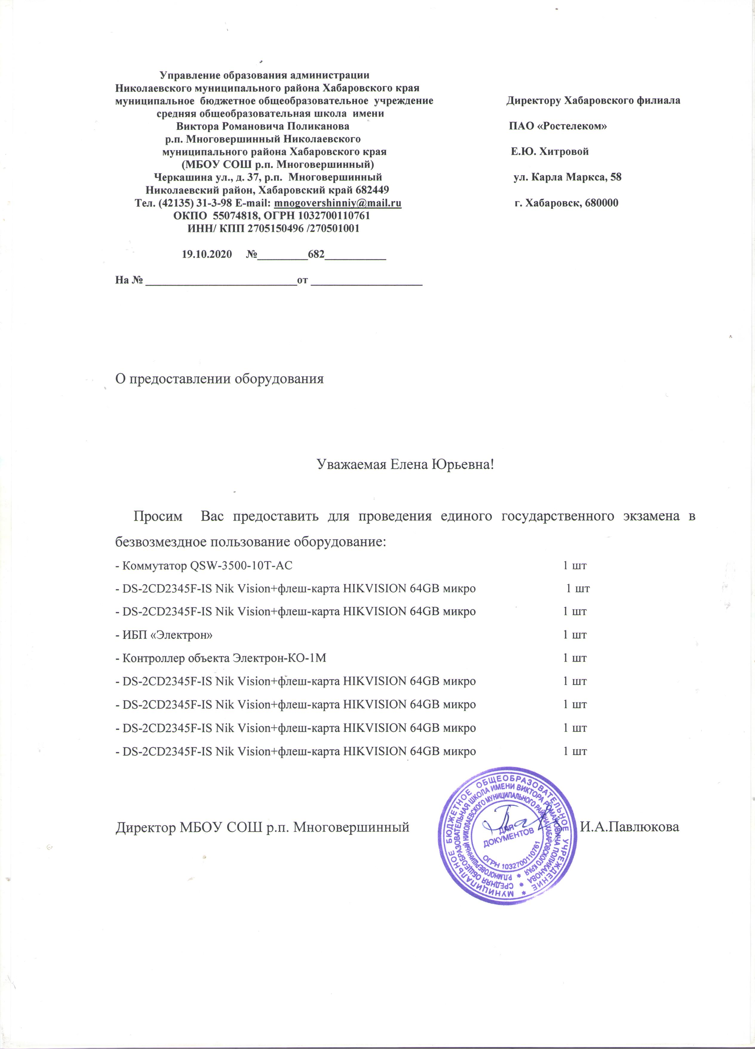 р.п. Многовершинный
И.А. Павлюкова
________________
Приказ № 67-осн от 26.04.2021 года.

Дополнительная общеобразовательная общеразвивающая программа
для профильной смены детского оздоровительного лагеря

«Телестудия «РостОК»

Направленность программы: социально-педагогическая

Возраст воспитанников: 7-17 лет

Срок реализации: 18 дней /1 профильная смена

Автор: Тимофеева Марина Анатольевна,
учитель начальных классов
МБОУ СОШ р.п. Многовершинный
Николаевского муниципального района
Хабаровского края
р.п. Многовершинный
2021 год
Пояснительная записка
Направленность программы
Дополнительная общеобразовательная общеразвивающая программа «Телестудия «РостОк» (далее Программа) имеет социально-педагогическую направленность.

Актуальность Программы
Программа обусловлена требованиями современного общества, его культуры, которая становится все более зрелищной, и где навыки создания фотографии, компьютерной презентации, видеофильма для людей любой специальностистановятся неотъемлемыми атрибутами и частью профессиональных требований в любой сфере деятельности.
Характерной чертой нашего времени становится ориентация на развитие креативности подрастающего поколения. Занятия фото- и видеотворчеством эффективно способствуют художественно-творческому росту воспитанников, повышению интереса к медиатворчеству и включению в систему дополнительного образования по социально-педагогическому направлению в течение следующего учебного года.
Программа является инструментом развития творческого и интеллектуального потенциала воспитанников детского оздоровительного лагеря «Планета Детства» р.п. Многовершинный Николаевского муниципального района Хабаровского края в информационном пространстве школы на базе медиаоборудования Центра цифрового и гуманитарного образования «Точка роста».
Программа знакомит воспитанников с современными методами подачи информации, развивает конструктивное созидательное мышление, воспитывает у ребят коммуникабельность посредством творческого общения старших и младших детей вразновозрастном коллективе, оказывает помощь с профессиональном самоопределении.
Программа «Телестудия «РостОК» носит практико-ориентированный характер и направлена на овладение воспитанниками первоначальными основными приемами фото- и видеосъемки, монтажа и создания видеороликов, основными направлениями проектной деятельности.
Работа по данной программе создает благоприятные условия для интеллектуального и духовного воспитания личности ребенка, социально-культурного и профессионального самоопределения, развития познавательной активности и творческой самореализации.

Уровень освоения
Программа «Телестудия «РостОК»» предполагает освоение материала на стартовом уровне, т.к. рассчитана на освоение приемов медиатехнологий в краткие сроки (одну профильную смену детского оздоровительного лагеря) В процессе обучения дети получают начальные знания основных принципов журналистской работы, умения работать с фото- и видеооборудованием, программным обеспечением, по окончании курса воспитанники овладеют навыками для создания самостоятельной медиаработы простого уровня сложности.

Педагогическая целесообразность программы
Педагогическая целесообразность программы«Телестудия»РостОК», определяется тем, что в процессе работы над проектами происходит развитие коммуникативных качеств школьников, умений обрабатывать различную информацию с помощью специальных фото и видеоредакторов редакторов.

Отличительные особенности программы, новизна.
Программа «Телестудия «РостОк» построена на основе методических рекомендаций ГАОУ ДПО Новосибирской области «Областной центр развития творчества детей и юношества» «Региональный модельный центр дополнительного образовании детей» по разработке и реализации дополнительных образовательных общеразвивающих программ ( Новосибирск ,2020, рекомендованные к использованию в рамках прохождения курсов руководителей Центра « Точка роста» в июне 2020 года (ХКИРО), а также дополнительной общеобразовательной общеразвивающей программысоциально-педагогической направленности «Школьная телестудия», МАОУ СОШ «Экодолье» Оренбурского района, однако, данная Программа разработана с учетом условий реализации в рамках профильной смены детского оздоровительного лагеря МБОУ СОШ р.п. Многовершинный Николаевского муниципального района Хабаровского края, т.е. ограниченной по срокам реализации, а значит более практико-ориентированной.
Стартовый уровень программы, реализуемой в рамках одной смены, в краткой форме знакомит воспитанников с основами медиатворчества и становится стартом для активного включения в деятельность кружка дополнительного образования социально-педагогической направленности « Телестудия « РостОК»в течение последующего учебного года.

В связи с ограниченностью времени на освоение приемов и приобретения навыков медиатворчества программа подразумевает планирование деятельности воспитанников в индивидуальной и групповой форме. Индивидуальная форма предполагает выбор на вводном занятии направления работы. В дальнейшем , в течении профильной смены, сбор и обработка фото и видеоматериалов, создание мультимедийного продуктами с использованием редакторов фото и видеофильмов ( moviemaker, fromfoto.com, myfreemaker.com, Kizoa.app, и пр.) как итогового продукта деятельности. Индивидуальные или групповые проекты выбирают сами участники смен, подбор фото и видеоматериалов осуществляют самостоятельно при поддержке наставника.
Примеры проектных работ: «В кадре улыбка», в Кадре «Лето», в кадре « Двое», в кадре «Игра», В кадре Команда, в кадре Настроение, В кадре только я, В кадре только взгляд, В кадре удивительное , В кадре «Вкуснятина», В кадре Обыкновенное, В кадре Радуга цвета, В кадре Движение, В кадре только друзья и пр.
Занятия организуются в двух направлениях: тематические игровые программы, в ходе которых воспитанники получают возможность собирать фото и видеоматериал по выбранной тематике и практикумы по созданию медиапродуктов( видеориликов) в различных фото и видеоредакторах.
После выбора проекта, воспитанники собирают фото и видеофрагменты с использованием смартфонов, фотоаппарата. На тематических занятиях в рамках Программы, ребята подбирают удачные ракурсы, кадры, композиции в тематике выбранного проекта, на практических занятиях составляют макет видеофильма, озвучивают, создают уникальный медиапродукт. В ходе промежуточной аттестации , в рамках Дня « Вселенной «Точки роста» еженедельно проходят мини-защиты каждого проекта, в ходе которых ребята представляют материалы, которые у них получились в результате недельной работы. На итоговом событии происходит защита медиапроектов.

Занятия организуются в форме практикумов работы с различными редакторами по обработке фото-и видеоматериалов, практикумы по съемке тематических материалов в рамках выбранного индивидуального или группового проекта, на промежуточных и итоговых занятиях происходит защита мини-проектов.

Адресат программы
Дополнительная общеобразовательная общеразвивающая программа «Телестудия «РостОк» адресована школьникам 7-17 лет, посещающих летний оздоровительный лагерь при школе, заинтересованным в создании собственных медиапродуктов, приобретении навыков работы в фото-и видео редакторах.

Объём и срок освоения программы

Объем программы – 36 часов (2 академических часа в день, 1 обязательный практикум)
Программа рассчитана на 1 профильную смену летнего лагеря (18 дней)

Форма обучения

Очная

Уровень программы

Стартовый (ознакомительный)
Предполагает использование и реализацию общедоступных и универсальных форм организации материала, минимальную сложность предлагаемого для освоения содержания программы; развитие мотивации к медиатворчеству.

Особенности организации образовательного процесса

Формы реализации образовательной программы:
Занятия проводятся по группам, индивидуально или всем составом. Группы формируются из воспитанников летнего оздоровительного лагеря.
Состав группы обучающихся – постоянный, один профильный отряд

Режим занятий
Продолжительность одного академического часа - 45 мин.
Общее количество часов в неделю – 2 часа.
Занятия проводятся ежедневно

Цель и задачи программы

Цель программы:
Развитие личности ребенка, способного к творческому самовыражению через овладение начальными основами медиатехнологий, создание собственных видеопродуктов с помощью мультимедийного оборудования центра цифрового и гуманитарного образования «Точка роста».

Образовательные задачи:

- развитие медийных способностей;
-развитие универсальных учебных действий;
- воспитание положительного отношения к базовым ценностям культуры общения;-
- освоение первоначального комплекса знаний и умений в телекоммуникационной области деятельности человека.

Социально-педагогические задачи:

- создание условий для самопознания, самореализации, развития социальной инициативы воспитанников;

Обучающие задачи:

-приобретение знаний, умений, навыков работы с медиаоборудованием, фотои видеоредакторами;

Развивающие задачи:
-развитие мотивации к социально-значимой деятельности, потребности в саморазвитии, самостоятельности, ответственности, активности

Воспитательные задачи:

-формирование общественной активности личности, гражданской позиции, культуры общения и поведения в социуме;
Таким образом, образовательная деятельность в рамках реализации Программы направлена на:
-формирование и развитие творческих способностей обучающихся;
- удовлетворение индивидуальных потребностей обучающихся в интеллектуальном, нравственном, художественно-эстетическом развитии;
-формирование культуры здорового и безопасного образа жизни;
-выявление, развитие и поддержка талантливых воспитанников;
-создание и обеспечение необходимых условий для личностного развития, профессионального самоопределения и творческого труда воспитанников;
-социализацию и адаптацию воспитанников к жизни в обществе;
-формирование общей культуры воспитанников;

Содержание программы
Учебный план

Дата | День | Тематическое занятие | Краткое описание | Практикум | Краткое описание
30.06.2021 | среда | Вводное занятие.  Игровая программа «Матч ТВ | Сбор фото и видеоматериалов для выбранного проекта в ходе спортивных конкурсов, стартов, игр | «РостОК.Начало». | Знакомство с теле-кино -профессиями. Выбор Тематики Проекта. Погружение в проекты
01.07.2021 | четверг | Социальная гостиная «ЭкоДни» | Конкурс рисунков «День Земли». Сбор фото и видеоматериалов для проекта | Клипомания. Создание мини-ролика в программе-редакторе.. | Освоение приемов обработки изображений, спецэффектов
02.07.2021 | пятница | «Вселенная «Точка роста» | Игровая программа в виртуальной реальности. Сбор фото и видеоматериалов по проекту | Профессия репортер. Интервью. | Обучение записи интервью, оформление видеоролика с интервью .защита первоначальных мини-проектов.
05.07.2021 | понедельник | Игровая программа «Будет Жарко! | « Игровые конкурсы День Нептуна. Сбор фото и видеоматериалов по выбранной тематике проекта | Клипомания. | Составление видеоролика
06.07.2021 | вторник | Тематические дни « День НЛО» | Игровые конкурсы , театрализованные представления. Сбор фото и видеоматериалов для проекта | Скрытая камера | Сбор непостановичных кадров, составление видеоролика
07.07.2021 | среда | Игровая программа «Матч ТВ | Спортивные соревнования. Сбор фото и видеоматериалов | Професссия. Звукорежиссер. | Наложение специэффектов и звуковой дорожки. Добавление, смена кадров
08.07.2021 | четверг | Социальная гостиная «ЭкоДни» | Конкурс рисунков «Спаси планету от пожара». Сбор фото и видеоматериалов для проекта | Монтаж видеофильма. | Обработка материалов, налоение звука.
09.07.2021 | пятница | «Вселенная «Точка роста» | Игровая программа в виртуальной реальности. Сбор фото и видеоматериалов по проекту.ю защита мини-проектов. | Клипомания. | Презентация мини проектов.
12.07.2021 | понедельник | Игровая программа «Будет Жарко! | « Игровые конкурсы «День Наоборот ». Сбор фото и видеоматериалов по выбранной тематике проекта | Профессия . Оператор. | Сбор, оформление видеофрагментов
13.07.2021 | вторник | Тематические дни « День Сказок» | Игровые конкурсы , театрализованные представления. Сбор фото и видеоматериалов для проекта | Скрытая камера | Сбор непостановичных кадров, составление видеоролика
14.07.2021 | среда | Игровая программа «Матч ТВ | Спортивные соревнования. Сбор фото и видеоматериалов | Профессия.Постановщик | Сценарий. Колмпозиция. Сюжет видеоролика.
15.07.2021 | четверг | Социальная гостиная «ЭкоДни» | Конкурс юных краеведов «Мой край. Красная Книга». Сбор фото и видеоматериалов для проекта | Монтаж фильма. | Художественная обработка видеоролика, фотографий
16.07.2021 | пятница | «Вселенная «Точка роста» | Игровая программа в виртуальной реальности. Сбор фото и видеоматериалов по проекту. Защита мини-проектов | Клипомания. | Презентация мини проектов.
19.07.2021 | понедельник | Игровая программа «Будет Жарко! | « Игровые конкурсы «Книга Гиннеса отдыхает» Сбор фото и видеоматериалов по выбранной тематике проекта | Профессия. Художник | Обработка в редакторах фото и видеоматериалов
20.07.2021 | вторник | Тематические дни « День Шахмат» | Игровые конкурсы , Турнир по шахматам, шашкам. Сбор фото и видеоматериалов для проекта | Скрытая камера | Сбор непостановичных кадров, составление видеоролика
21.07.2021 | среда | Игровая программа «Матч ТВ | Игровые конкурсные испытания . Сбор материалов по тематике проекта. | Профессия. Мультипликатор | Создание мультфильма в тематике проекта
22.07.2021 | четверг | Социальная гостиная «ЭкоДни» | Конкурсная программа «Экодежурный по планете ». Сбор фото и видеоматериалов для проекта | Клипомания. | Доработка готового проекта, проверка , подготовка к защите
23.07.2021 | пятница | «Вселенная «Точка роста» | Проведение кинофестиваля. Защита проектов | Кинофестиваль | Защита проектов.

Планируемые результаты освоения Программы:
Личностные результаты:

˗ художественный вкус, культура работы с визуальной информацией;
˗ объективная самооценка, тактичность и доброжелательность в оценке чужой деятельности;
˗ ответственность и дисциплинированность;
˗ ранняя профориентация

Метапредметные результаты:

˗ развиты зрительная, слуховая память, внимание, наблюдательность, пространственное воображение, ассоциативное мышление;
˗ понимание художественных образов и творческого воображения;
˗ продуктивное сотрудничество (общение, взаимодействие) со сверстниками при решении творческих задач;
˗ развитая, эмоциональная речь, умение строить развёрнутые высказывания;
˗ умение делать анализ имеющейся информации;
˗ умение осуществлять информационную, познавательную и практическую деятельность с использованием различных средств коммуникации.

Предметные результаты:
знают:
˗ принцип работы с фото, видео, информацией;
˗ законы и правила съемки;
- принцип работы программных пакетов и правила монтажа;
˗ основные этапы работы над видеофильмом;
˗ особенности мультимедийных программ и социальных медиапродуктов.
умеют:
˗ вести фото- и видеосъёмку;
˗ последовательно вести работу;
˗ ясно излагать свои мысли;
˗ сотрудничать со своими сверстниками и товарищами по объединению, оказывать помощь, проявлять самостоятельность;
˗ держаться перед камерой, микрофоном, на сцене;
˗ монтировать короткометражный видеофильм.

Комплекс организационно-педагогических условий
Календарный учебный график
Программа реализуется в течение 1 профильной смены летнего оздоровительного лагеря (18 дней)

№ | День недели | Тематика занятий / «Телепередач» | Описание
1 | понедельник | «Будет Жарко!» | Игровые программы различной тематики на тему «Лето!»
2 | вторник | Тематический день | «Игровые программы ( конкурсы) на тематику Всемирных общепринятых или игровых Дней
3 | среда | МатчТВ | Спортивные соревнования, стары, турниры
4 | четверг | Социальная Гостиная «ЭкоДни» | Экологические акции, конкурсы, практикумы
5 | пятница | «Вселенная «Точка роста» | Промежуточная и итоговая аттестация по индивидуальным и групповым проектам, защита проектов

Условия реализации Программы
Материально-техническое обеспечение программы:
- Медиацентр Центра «Точка роста»
- парты, стулья, столы- трансформеры
- доска учебная, доска магнитно-маркерная;
- проектор или интерактивная панель;
- шкафы для хранения методического, дидактического материалов;
- компьютеры со специализированным ПО для обработки видео и доступом к интернету;
- принтер;
- видеокамера, фотокамера;
- квадрокоптер;
- штативы, микрофоны, карты памяти;
- расходные материалы и канцтовары (ручки, карандаши, бумага, краска для принтера);
- программное обеспечение для фото и видеомонтажа;

Информационное обеспечение

- музыкальная база фонов и подложек;
- программное обеспечение фото- и видеоредакторов.

Кадровое обеспечение программы
Для успешной реализации программы необходимо сотрудничество воспитателей профильной смены с руководителем Центра образования «Точка роста» по использованию медийного оборудования и наставничеству по освоению фото и видеоредакторов.

Формы аттестации

Программа предусматривает промежуточную аттестацию- презентацию работы над выбранным проектом и итоговую аттестацию – защиту готовых видеопроектов « Кинофестиваль»

Оценочные материалы
Анкетирование воспитанников, родителей (законных представителей) по оценке уровня приобретенных навыков, портфолио группового или индивидуального проекта. (Приложение№ 1)

Методические материалы

Инструкции по работе с программным обеспечение фото и видеоредакторов

Методы обучения:
Словесный, наглядный, практический; частично-поисковый, игровой, дискуссионный, проектный и др.

Методы воспитания:

Похвала, убеждение, поощрение, упражнение, стимулирование, мотивация и др.

Педагогические технологии:
Индивидуального обучения, группового обучения, коллективного взаимообучения, разноуровнего обучения, проблемного обучения, педагогической мастерской, игровой деятельности, коллективной творческой деятельности, критического мышления.

Формы организации учебного занятия

Формы занятий определяются особенностями осваиваемого материала, применяемыми средствами фиксации материалов для выбранной тематики проектов: сбор материала, практикум по созданию медиапродукта
по особенностям коммуникативного взаимодействия педагога и детей (практикум, мастерская, конкурс)
по дидактической цели (вводное занятие, занятие по углублению знаний, практическое занятие, занятие по систематизации и обобщению знаний, комбинированные формы занятий).

Примерный алгоритм практического учебного занятия
- Вводная часть.
- Инструктаж по технике безопасности.
- Практическая работа по оформлению проекта видеоролика (медиапродукта) (фон, озвучание, переходы, вставки, спецэффекты, освоение разных редакторов и пр.)
- Презентация мини-проекта.
- Рефлексия.
- Анализ материала.
- Планирование деятельности.

Дидактические материалы
Образцы видеофильмов, роликов, рекламных продуктов, база видеороликов , созданных в течении профильной смены

Список литературы:

1. https://cloud.mail.ru/public/ZoLF/SsGJ7mRm7

2 http://school.ecodolie.ru/tochka-rosta/Студия%20объектив%2011-17%20лет%20.pdf

Приложение № 1
Анкета « Мониторинг степени удовлетворенности реализацией дополнительной общеразвивающей программы «Телестудия «РостОК» в период работы летнего оздоровительного лагеря среди воспитанников и родителей ( законных представителей)

Уважаемые родители! Администрация школы проводит оценку качества образовательных услуг. Примите участие в анкетировании, ваши ответы очень важны для нас. Оцените организацию летнего отдыха своих детей по следующим направлениям: |  |  | Дорогой друг! Прими участие в проведении опроса о результатах летней смены лагеря. Твои ответы очень важны для нас! Ответь на вопросы анкеты:
№ | Вопрос | Выбор ответа | № | вопрос | Выбор ответа
1 | С каким настроением ходил ваш ребенок в лагерь? | 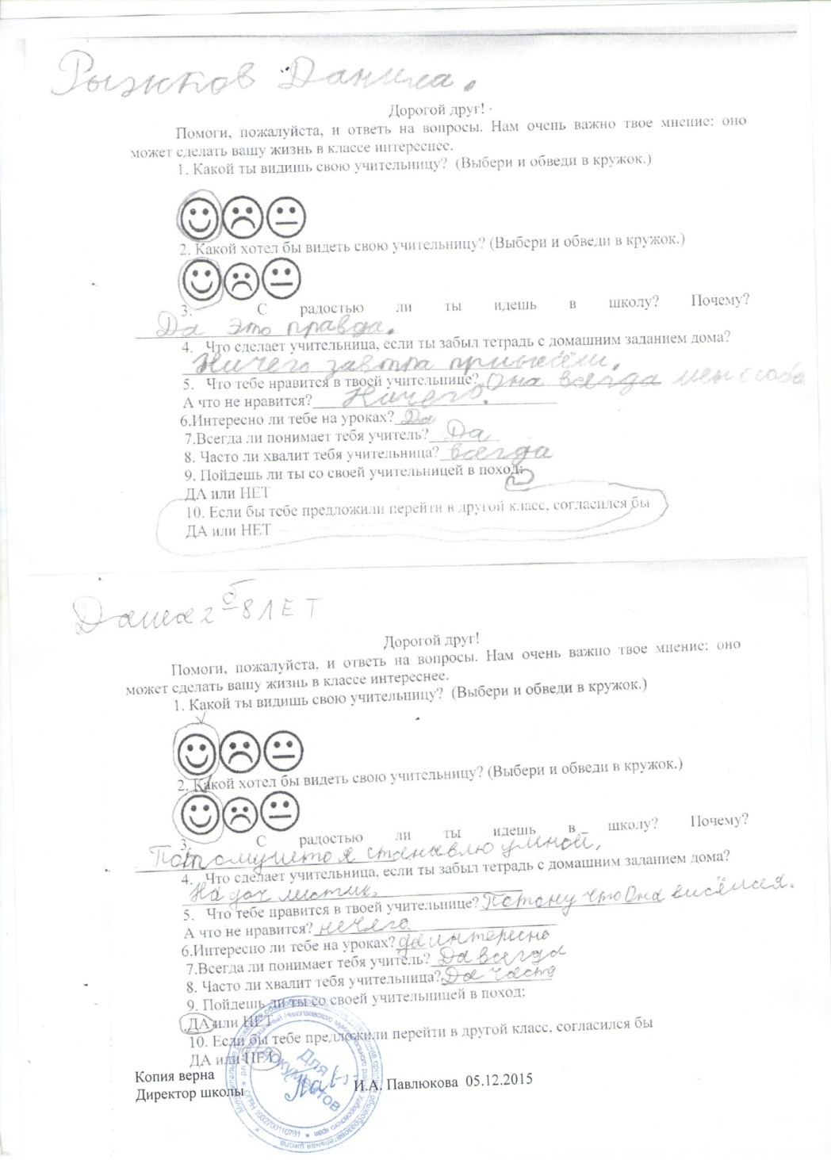 | 1 | С каким настроением ты ходил на площадку?
 | Знаете ли вы, что ваш ребенок занимался в профильной смене? | Да  нет затрудняюсь ответить |  | Понравилось ли тебе участие в профильной смене «Телестудия «РостОК? Оцени их по 5-бальной шкале  1 2 3 4 5  Если да, то почему, если нет, то почему?  ________________________________________________  _________________________________________________
2 | Какими впечатлениями делился с вами ваш ребенок при подготовке своего проекта?_______ |  | 2 | Что больше всего тебе понравилось при работе над проектом ( можешь выбрать несколько вариантов):  Возможность выбора темы  Интересные кадры  Возможность научиться работать над видеороликами  Познакомился с разными профессиями киноиндустрии  Другое________________
3 | Смогли ли вы оказать помощь ( дать совет) своему ребенку в ходе подготовки проекта? | Да  нет затрудняюсь ответить | 3 | Если бы тебе предстояло остаться еще на одну смену в отряде «телестудия «РостОК», по какой причине ты бы выбрал именно ее?
4 | Занимался ли дополнительно дома ваш ребенок по направлению работы над проектом? | Да  нет затрудняюсь ответить | 4 | Какой проект твоих товарищей ты бы оценил наивысшим баллом , почему?
5 | Оцените качество образовательных услуг в ходе реализации Программы профильной смены « Телестудия « РостОК» | Оцените их по 5-бальной шкале  1 2 3 4 5 | 5 | Доволен ли ты своей работой в группе или индивилуально. Почему?_____
6 | Могли бы вы оказать содействие/помощь в организации подобного кружка в течение учебного год? Если да , то перечислите какими обладаете компетенциями , для организации сотрудничества в медиатворчестве?___ |  | 6 | На сколько расщирился твой кругозор после занятий в Телестудии? Выбери на шкале от 10 до 100 %
7 | Считаете ли вы , что профильные смены необходимы? Если да , то почему, если нет – то почему? | Оцените их по 5-бальной шкале  1 2 3 4 5 | 7 | В случае открытия кружка дополнительного образования «Телестудия» в школе, хотел бы ты продолжить работу в нем? Почему?___
8 | Предложите тематику Программы профильной смены, интересной для Вашего ребенка._____________ | Да  нет затрудняюсь ответить | 8

Приложение № 2
Примерный план работы над проектом
Этапы | Виды деятельности | Описание работы
Подготовительный | Выбор тематики. Планирование деятельности. Подбор аудио- видео аппаратуры, настройка совместимости, проверка каналов связи, сохранения , архивации информации. | Подбор программ для создания видеороликов, медиапродуктов
Основной | Сбор и структурирование материалов по выбранной тематике, определение действия в рамках заданной профессиональной направленности , сбор, обработка, сжатие, оформление, озвучивание, подбор спецэффектов для медиапродукта | Обработка собранного материала, структурирование, наложение специэффектов, анализ возможных рисков, предварительная презентация , оценка работы, внесение корректив, наложение звука, голосового сопровождения.
Заключительный | Подготовка к защите проектов, рефлексия и анализ работ, оформление портфолио творческих проектов | формирование базы детских творческих проектов, коррекция Программ дополнительного образования МБОУ СОШ р.п. Многовершинный

